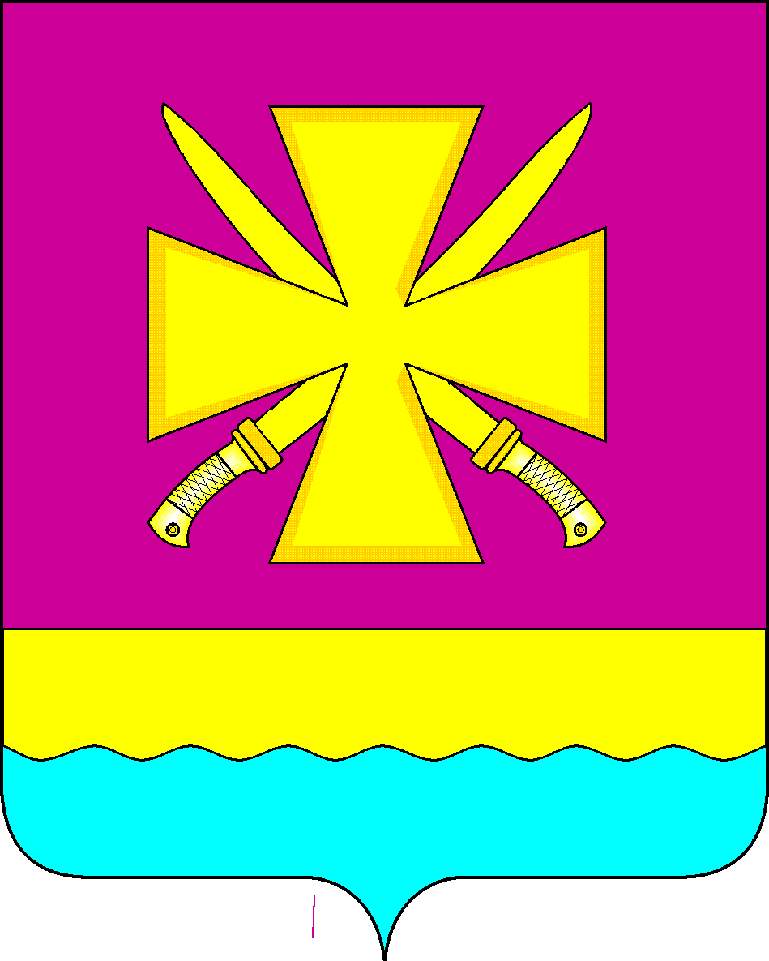
Совет
муниципального образования
Динской район

РЕШЕНИЕ

23 декабря 2009 г. № 1113-63\1
станица Динская

О гимне Динского района

В соответствии со статьями 4,25,57 Устава муниципального образования Динской район Совет муниципального образования Динской район РЕШИЛ:
1. Утвердить музыкальную редакцию гимна Динского района согласно приложению 1.
2. Утвердить текст гимна Динского района согласно приложению 2.
3. Утвердить Положение о гимне Динского района согласно приложению 3.
4. Настоящее решение опубликовать в газете «Трибуна».
5. Контроль за выполнением настоящего решения возложить на комитет по социальным вопросам, здравоохранению, образованию, культуре, делам молодежи и спорту (Половинкина) и администрацию муниципального образования Динской район.
6. Настоящее решение вступает в силу со дня опубликования.

Глава муниципального
образования Динской район С.В. Жиленко

« » декабря 2009 г.

Приложение № 2
к решению Совета муниципального образования Динской район
от 23.12.2009 № 1113-63/1

Текст гимна Динского района
(стихи А. Стихарёвой )

Ты казачий наш край, край заветной мечты,
Край бесстрашных лихих атаманов,
Здесь когда-то давно на реке Кочеты
Сам Суворов разбил басурманов.

ПРИПЕВ:
Динской район под куполом небес
С каждым годом становится краше,
И хранит нас Господь, да Георгиевский крест,
Что на гербе и знамени нашем.

Черноморского войска спасенная рать
По указу великой царицы
На кубанской земле начала создавать
Курени, хутора да станицы.

ПРИПЕВ.

Величаво Динской благодатный район
Золотыми встречает хлебами,
И во славу России раскинулся он
В самом сердце великой Кубани.

Приложение № 3
к решению Совета муниципального образования Динской район
от 23.12.2009 г. №1113-63/1

Положение о гимне Динского района

1. Гимн Динского района является официальным символом муниципального образования Динской район.
2. Гимн Динского района исполняется:
при вступлении в должность главы муниципального образования Динской район;
при поднятии флага Динского района;
при открытии памятников и памятных знаков, воздвигнутых на средства муниципального образования Динской район или по его инициативе;
при церемонии официальных встреч российских и зарубежных делегаций;
при открытии и закрытии торжественных собраний, посвященных праздникам и знаменательным датам Динского район;
во время иных торжественных мероприятий, проводимых органами местного самоуправления, общественными объединениями, предприятиями, учреждениями и организациями.
3. Гимн Динского района транслируется муниципальными телевизионными и радиовещательными компаниями перед началом и по окончании вещания.
4. Допускается исполнение гимна Динского района при проведении районных спортивных соревнований.
5. В случаях, когда законом предписано исполнение Государственного гимна Российской Федерации, а также гимна Краснодарского края, гимн Динского район исполняется после исполнения Государственного гимна Российской Федерации и гимна Краснодарского края.
6. При публичном исполнении гимна Динского района присутствующие выслушивают его стоя, мужчины - без головных уборов. В случае, если исполнение гимна Динского района сопровождается поднятием флага Динского района, присутствующие поворачиваются к нему лицом.

